Ministry of Investment, Land and Property Relations of the Nizhny Novgorod region
Lobachevsky State University (National Research University)

German House for Science and Innovation
Ministry of Innovation, Science and Research of the German State of North Rhine-Westphalia
ZENIT - Center for Innovation and Technology of North Rhine-Westphalia

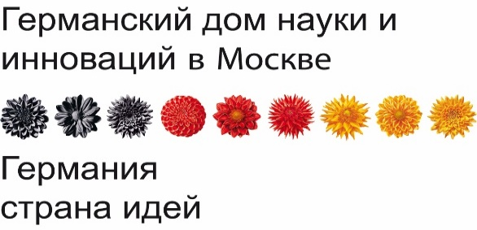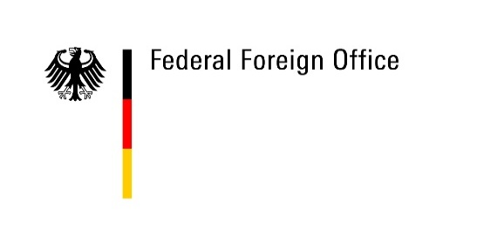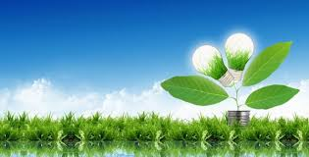

Workshop «Russia - Germany Cooperation in alternative energy»

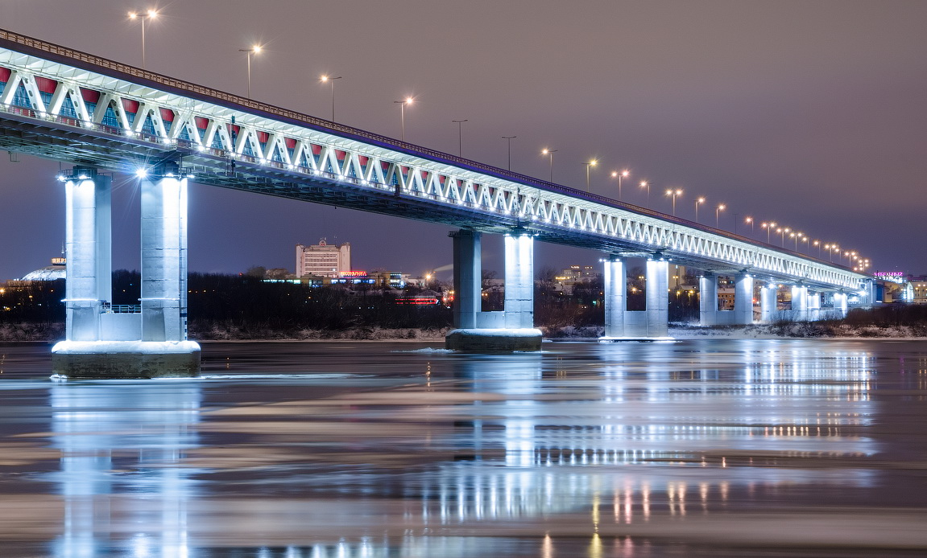

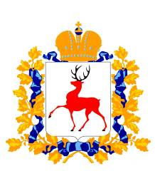

September, 21 | Национальный исследовательский Нижегородский государственный университет им. Н.И. Лобачевского (корп. 2, 2-й этаж, зал научных демонстраций)  Открытие выставки "Renewables – made in Germany "  Семинар «Развитие сотрудничества России и Германии в области альтернативной энергетики»  Сессия I  National Research Nizhny Novgorod State University (UNN)  Opening of the exhibition “Renewables – made in Germany”  Workshop «Russia - Germany Cooperation in alternative energy»  Session I
9:30 – 9:40 | Вступительное слово от ННГУ  Opening remarks from representatives of UNN | Профессор Чупрунов Е.В.  Ректор ННГУ  Prof. Evgeniy Chuprunov  Rector UNN  (Россия)
9:40 – 9:50 | Приветствие от Министерства инвестиций, земельных и имущественных отношений Нижегородской области  Greetings from the Ministry of Investment, Land and Property Relations of the Nizhny Novgorod region | Коршунов И.А.  Министерство инвестиций, земельных и имущественных отношений Нижегородской области  Dr. Ilya Korshunov, representative the Ministry of Investment, Land and Property Relations of the Nizhny Novgorod region  (Россия)
9:50 – 10:10 | Приветствие от Посольства Германии в Москве  Greeting from the German Embassy in Moscow | Майкл Добис, руководитель Департамента науки и экономики  Michael Dobis, Head of the Science and Economics Department  (Германия)
10:10 – 10:30 | Слова приветствия от DWIH, краткая презентация выставки «Renewables – made in Germany», ссылка на немецко-русском семинаре: «Россия - Германия Сотрудничество в области альтернативной энергетики»  Words of welcome from DWIH, short presentation of the exhibition «RENEWABLES – MADE IN GERMANY», link to the German-Russian Workshop: «Russia - Germany Cooperation in alternative energy» | tbc. Dr. Peter Hiller, Head of the German House of Research and Innovation (DWIH) and the German Academic Exchange Service (DAAD)  Питер Хиллер, руководитель Немецкого Дома исследований и инноваций (DWIH) и Германской службы академических обменов (DAAD)  (Германия)
10:30 – 11:00 | Осмотр выставки  (Фуршет)  Short viewing of the exhibition  (soft drinks, snacks)
Семинар: «Развитие сотрудничества России и Германии в области альтернативной энергетики»
Workshop: «Russia - Germany Cooperation in alternative energy»
11:00 – 11:20 | «Специальные немецкие программы для альтернативных источников энергии»  «Special German programs for alternative energy sources» | Нольден Михаэль  Руководитель проектов, ZENIT GmbH  Nolden Michael  Projektleiter, ZENIT GmbH  (Германия)
11:20 – 12:00 | «Переход энергетики Германии - потенциальная роль водорода в энергетическом секторе»  «The German energy transition - The potential role of hydrogen in the energy sector» | Профессор Карл Херберт Клуг  Вестфальский институт энергетики  Dr. Prof. Karl Herbert Klug  Westfälische Hochschule Gelsenkirchen Westfälisches Energieinstitut  (Германия)
12:00 – 12:20 | «Использование топливных элементов для выработки электроэнергии»  «The use of fuel cells to generate electricity» | Бржезинский Г.В.  ННГУ им. Н. И. Лобачевского  Dr. Gennady Brzezinski  Nizhny Novgorod State University. Lobachevskii  (Россия)
12:20 – 13-:00 | «Прямое производство электрической энергии: Коммерческие неорганические солнечные ячейки и более детально о развитии органических солнечных ячеек»  «Direct production of electrical energy: Commercial inorganic solar  cells and more in detail development of organic solar cells» | Профессор Дитер Ахим Вольфганг Вёрле  Институт органической химии и высокомолекулярных соединений университета г. Бремен  Dr. Prof. Dieter Achim Wolfgang Wöhrle  Institute of Organic and Macromolecular Chemistry Bremen University  (Германия)
13:00 – 14:00 | Обеденный перерыв  Dinner break
Семинар «Развитие сотрудничества России и Германии в области альтернативной энергетики»
сессия II

14:00 – 14:20 | «Опыт по продвижению новых технологий в Германии в альтернативной энергетической сфере»  «Experiences on the promotion of new technologies in Germany in alternative energy sphere» | Сюзанна Якобс-Бохак  Руководитель проектов, ZENIT GmbH  Susanne Jakobs-Bohack  Projektleiterin, ZENIT GmbH  (Германия)
14:20 – 15:00 | «Технические решения для производства биогаза в Германии»  «Technical Solutions for Biogas production in Germany» | Профессор Винфрид Шмидт  Вестфальский институт энергетики  Dr. Prof. Winfried Schmidt  Laborleiter, Westfälische Hochschule Gelsenkirchen  Westfälisches Energieinstitut  (Германия)
15:00 - 15:40 | «Наноматериалы для энергетики»  «Nanomaterials for Energy» | Профессор Хайнрих Лотхар  Университет г. Мюнстера  Dr. Prof. Heinrich Lothar  Universität Münster  (Германия)
15:40 – 16:00 | Кофе-пауза  Coffee break
16:00 – 16:20 | «Использование биогаза для производства электроэнергии»  «The use of biogas for power generation» | Михеева Э.Р.  ННГУ им. Н. И. Лобачевского  Dr. Elsa Mikheeva  Head of the Laboratory of resource-saving technologies NIIH UNN  (Россия)
16:20 – 16:40 | «Увеличение эффективности солнечных батарей. Роль переносчиков электронов»  «An improvement of the dye solar cell efficiency/ The electron shuttle role» | Профессор Зеленцов С.В  ННГУ им. Н. И. Лобачевского  Prof. Sergei Zelentsov  Nizhny Novgorod State University.  (Россия)
16:40 – 17:00 | Заключительное слово  Closing remarks | Профессор Сулейманов Е.В.  Директор НИИ химии  Prof. Evgeniy Suleimanov  Director of Institute of Chemistry UNN  (Россия)

Технологическая выставка «Renewables – Made in Germany» была разработана по инициативе Министерства экономики и энергетики (BMWi) Федеративной Республики Германия и Немецкого энергетического агентства (dena). В доступной форме она знакомит посетителей с основными видами возобновляемой энергии, преимуществами разных технологий ее производства, принципами работы этих технологий и условиями их использования, высокотехнологичными решениями в данной области.
Выставка будет действовать в конференц-зале ННГУ (2-й корпус) и продлится до 23 сентября.

Презентации докладов будут размещены на сайте НИИ химии ННГУ им. Н.И. Лобачевского http://www.ichem.unn.ru/ru/

